Выучите вместе с детьми:

Шуршат по дорогам веселые шины,
Спешат по дорогам машины, машины.
А в кузове – важные, срочные грузы…
Цемент и железо, изюм и арбузы.
Работа шоферов трудна и сложна,
Но как она людям повсюду нужна!
К. Чалиев

Уважаемые родители!
Вы являетесь для детей образцом поведения. Вы объект любви и подражания для ребенка. Это необходимо помнить всегда и тем более, когда вы делаете шаг на проезжую часть дороги вместе с малышом.
Чтобы ребенок не попал в беду, воспитывайте у него уважение к правилам дорожного движения терпеливо, ежедневно, ненавязчиво.

МУНИЦИПАЛЬНОЕ БЮДЖЕТНОЕ
ДОШКОЛЬНОЕ ОБРАЗОВАТЕЛЬНОЕ
УЧЕРЕЖДЕНИЕ
«Детский сад общеразвивающего вида № 27»

ПАМЯТКА ДЛЯ РОДИТЕЛЕЙ
по образовательной теме недели
«Транспорт»
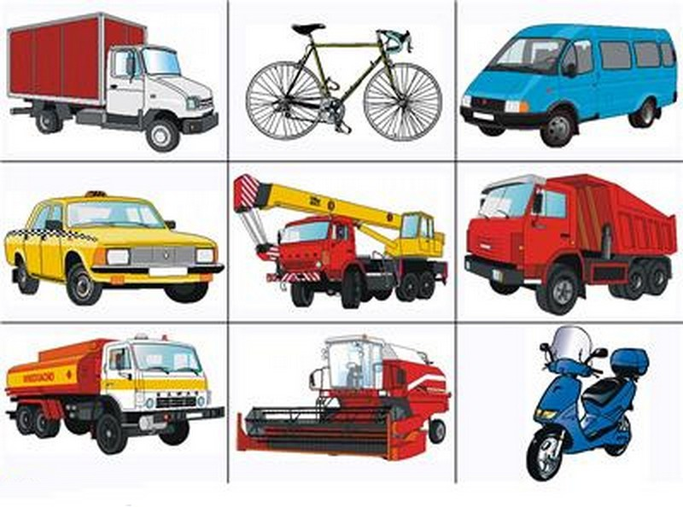
Составили: Белоусова А.А,
Мухина Я.В.

воспитатели группы №4
4-5 лет

ноябрь

Уважаемые родители, мы
предлагаем Вам игровые
задания
по теме недели «Транспорт»,
которые вы можете выполнить
с детьми дома.
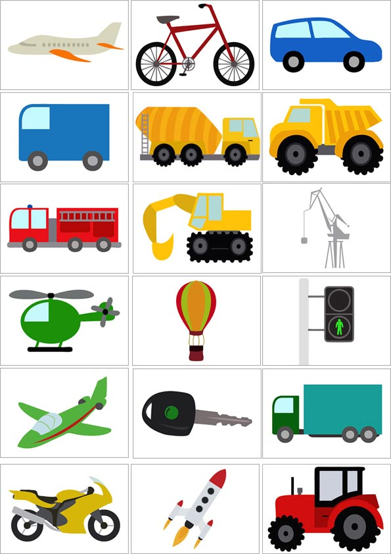

Чем можно заняться с ребенком дома:
- строительные игры с обыгрыванием постройки: «Построим большой автомобиль», «Грузовик для кота», «Пожарная машина», «Самолет», «Корабль»,«Машина скорой помощи», «Светофор»;
- сюжетно-ролевые игры «Скорая помощь» (назначение машины, знакомство с работой бригады скорой помощи), «Водитель автобуса» (пассажир, водитель, пешеход, если кашляем, чихаем – закрываем рот платком);
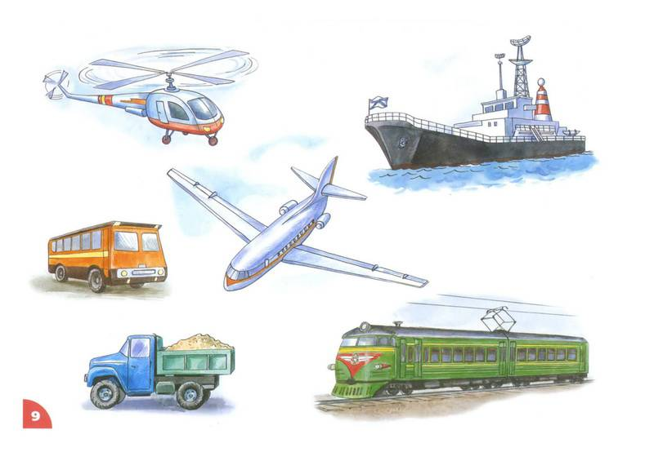

- прогулка «Наша улица», показать движения транспорта на перекрестке;
-объяснить назначение специальных видов транспорта и значение сигналов светофора.
